Handelingsverslag 1 plasmasnijden

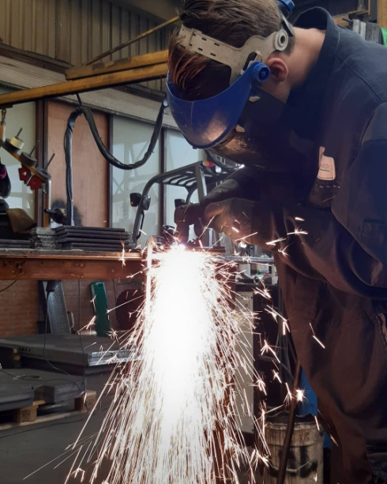

Plasmasnijden is een techniek waar je plaat materiaal mee kan snijden met behulp van plasma. Een plasmasnijmachine bestaat uit een stroombron, mondstuk, massakabel, stroomtoevoerdraad en persleiding. Via de persleiding wordt een gas of perslucht met hoge snelheid door het mondstuk gespoten, terwijl tegelijkertijd tussen een wolfraamelektrode en het werkstuk een vlamboog in het gas of de perslucht wordt opgewekt, waardoor een gedeelte van het gas in plasma wordt omgezet. Het plasma is voldoende heet, 30.000 °C, om het metaal te laten smelten en gedeeltelijk sublimeren en heeft voldoende snelheid voor het wegblazen van het gesmolten metaal.

Ik moest hier de plasmasnijder gebruiken omdat ik iets moest afsnijden en dat kon niet met de zaag.